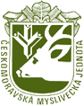
ČESKOMORAVSKÁ MYSLIVECKÁ JEDNOTA z.s.,
OKRESNÍ MYSLIVECKÝ SPOLEK LOUNY
Pražská 105, 440 26 Louny , mob: 724275679
e-mail: cmmj.ln@cmail.cz

PROGRAM OKRESNÍHO MYSLIVECKÉHO SNĚMU

který se koná
ve čtvrtek dne 11.června 2026 od 17,00 hodin
v Kněžicích

A. 1. Zahájení.
2. Volba pracovního předsednictva a schválení jednacího řádu.
3. Volba komisí – mandátové, návrhové.
4. Vyznamenání zasloužilých členů ČMMJ OMS Louny.

B. 1. Zpráva o činnosti Okresní myslivecké rady Louny za období od předchozího sněmu.
2. Zpráva o hospodaření a roční účetní uzávěrce OMS Louny za rok 2025.
3. Zpráva Okresní dozorčí rady OMS Louny.
4. Zpráva mandátové komise.
5. Návrh programu činnosti ČMMJ OMS Louny na další období.
6. Návrh rozpočtu na rok 2026.

C. Diskuse.
D. Usnesení.
E. Závěr.

Myslivosti zdar!

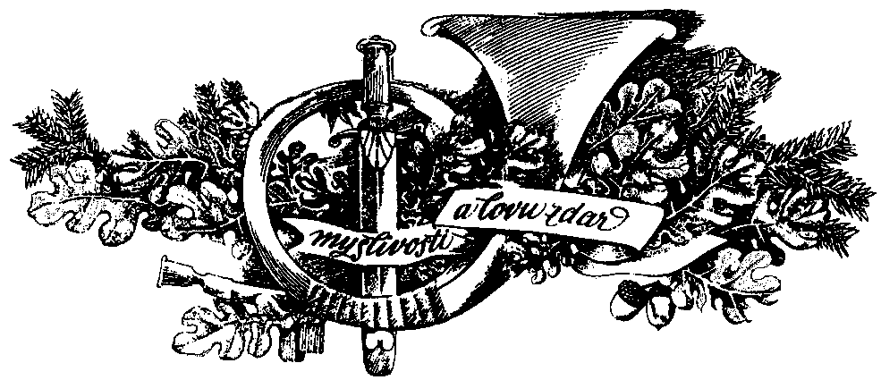

Petra Šedivá Ing.Lubomír Vent v.r.
jednatelka ČMMJ OMS Louny předseda ČMMJ OMS Louny

